Міністерство освіти і науки України  
Національний технічний університет України

«Київський політехнічний інститут ім. І. Сікорського»

Кафедра інженерії програмного забезпечення в енергетиці

Лабораторна робота № 1

з курсу: “Розробка програмного забезпечення мобільних пристроїв”

**Виконав:**  
студент 4-го курсу,  
групи ТВ-11

Гудзовський Марк Юрійович

Посилання на GitHub репозиторій:

<https://github.com/Chivas1717/kpi-kotlin-lab-1>

**Перевірив:**

Недашківський О.Л.

Київ 2024/2025

Лабораторна робота № 1

**Завдання:**

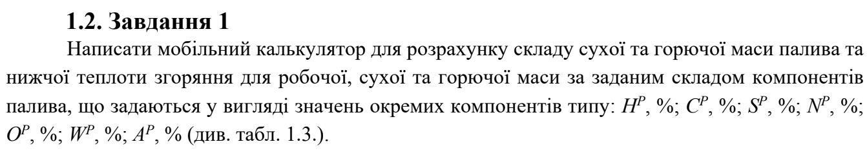

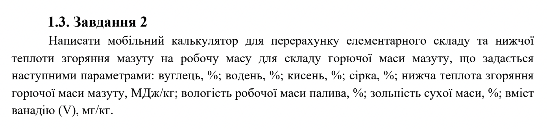

**Хід виконання:**

Перед тим, як обчислювати значення функії/шукати розв'язки рівняння, потрібно ініцілізувати змінні та зчитати їх з інпутів в додатку:

package com.example.kpi_kotlin_labs

import android.os.Bundle

import androidx.appcompat.app.AppCompatActivity

import androidx.core.view.GravityCompat

import androidx.drawerlayout.widget.DrawerLayout

import com.example.kpi_kotlin_labs.Calculator1Fragment

import com.google.android.material.navigation.NavigationView

class MainActivity : AppCompatActivity() {

private lateinit var drawerLayout: DrawerLayout

override fun onCreate(savedInstanceState: Bundle?) {

super.onCreate(savedInstanceState)

setContentView(R.layout.*activity_main*)

drawerLayout = findViewById(R.id.*drawer_layout*)

val navView: NavigationView = findViewById(R.id.*nav_view*)

// Default fragment (Calculator 1)

*supportFragmentManager*.beginTransaction()

.replace(R.id.*container*, Calculator1Fragment())

.commit()

// Handle navigation drawer clicks

navView.setNavigationItemSelectedListener **{** menuItem **->**

when (menuItem.*itemId*) {

R.id.*nav_calculator1* -> {

*supportFragmentManager*.beginTransaction()

.replace(R.id.*container*, Calculator1Fragment())

.commit()

}

R.id.*nav_calculator2* -> {

*supportFragmentManager*.beginTransaction()

.replace(R.id.*container*, Calculator2Fragment())

.commit()

}

}

drawerLayout.closeDrawer(GravityCompat.*START*)

true

**}**

}

override fun onBackPressed() {

if (drawerLayout.isDrawerOpen(GravityCompat.*START*)) {

drawerLayout.closeDrawer(GravityCompat.*START*)

} else {

super.onBackPressed()

}

}

}

**Завдання 1:**

(Calculator1Fragment.kt file)

package com.example.kpi_kotlin_labs

import android.os.Bundle

import android.view.LayoutInflater

import android.view.View

import android.view.ViewGroup

import android.widget.Button

import android.widget.EditText

import android.widget.TextView

import androidx.fragment.app.Fragment

class Calculator1Fragment : Fragment() {

override fun onCreateView(

inflater: LayoutInflater, container: ViewGroup?,

savedInstanceState: Bundle?

): View? {

// Inflate the layout for this fragment

val view = inflater.inflate(R.layout.fragment_calculator1, container, false)

// Initialize input fields

val editH = view.findViewById<EditText>(R.id.editH)

val editC = view.findViewById<EditText>(R.id.editC)

val editS = view.findViewById<EditText>(R.id.editS)

val editN = view.findViewById<EditText>(R.id.editN)

val editO = view.findViewById<EditText>(R.id.editO)

val editW = view.findViewById<EditText>(R.id.editW)

val editA = view.findViewById<EditText>(R.id.editA)

val calculateButton = view.findViewById<Button>(R.id.calculateButton)

val resultTextView = view.findViewById<TextView>(R.id.resultTextView)

// Set the onClickListener for the calculate button

calculateButton.setOnClickListener **{**

// Get the input values

val h = editH.text.toString().toDoubleOrNull() ?: 0.0

val c = editC.text.toString().toDoubleOrNull() ?: 0.0

val s = editS.text.toString().toDoubleOrNull() ?: 0.0

val n = editN.text.toString().toDoubleOrNull() ?: 0.0

val o = editO.text.toString().toDoubleOrNull() ?: 0.0

val w = editW.text.toString().toDoubleOrNull() ?: 0.0

val a = editA.text.toString().toDoubleOrNull() ?: 0.0

// Calculate KRS (coefficient transition to dry mass)

val krs = calculateKRS(w)

// Calculate KRG (coefficient transition to combustible mass)

val krg = calculateKRG(w, a)

// Calculate dry mass composition

val hc = h * krs

val cc = c * krs

val sc = s * krs

val nc = n * krs

val oc = o * krs

val ac = a * krs

// Calculate combustible mass composition

val hg = h * krg

val cg = c * krg

val sg = s * krg

val ng = n * krg

val og = o * krg

// Calculate the lower heating value for the working mass

val lowerHeatingValue = calculateLowerHeatingValue(c, h, o, s, w)

// Display results in a formatted string

val result = """

1.1. КРС (для сухої маси): ${String.format("%.2f", krs)}

1.2. КРГ (для горючої маси): ${String.format("%.2f", krg)}

1.3. Склад сухої маси:

H: ${String.format("%.2f", hc)}%, C: ${String.format("%.2f", cc)}%, S: ${String.format("%.2f", sc)}%, N: ${String.format("%.2f", nc)}%, O: ${String.format("%.2f", oc)}%, A: ${String.format("%.2f", ac)}%

1.4. Склад горючої маси:

H: ${String.format("%.2f", hg)}%, C: ${String.format("%.2f", cg)}%, S: ${String.format("%.2f", sg)}%, N: ${String.format("%.2f", ng)}%, O: ${String.format("%.2f", og)}%

1.5. Нижча теплота згоряння для робочої маси: ${String.format("%.2f", lowerHeatingValue)} кДж/кг

""".trimIndent()

resultTextView.text = result

**}**

return view

}

// Функція для обчислення КРС (коефіцієнт переходу до сухої маси)

private fun calculateKRS(w: Double): Double {

return 100 / (100 - w)

}

// Функція для обчислення КРГ (коефіцієнт переходу до горючої маси)

private fun calculateKRG(w: Double, a: Double): Double {

return 100 / (100 - w - a)

}

// Функція для обчислення нижчої теплоти згоряння

private fun calculateLowerHeatingValue(c: Double, h: Double, o: Double, s: Double, w: Double): Double {

return 339 * c + 1030 * h - 108.8 * (o - s) - 25 * w

}

}

В цьому файлі виконуються основні обчислення застосовуючи формули наведені в завданні і теоретичному матеріалі.

Результат виконання:

Контрольний приклад:  
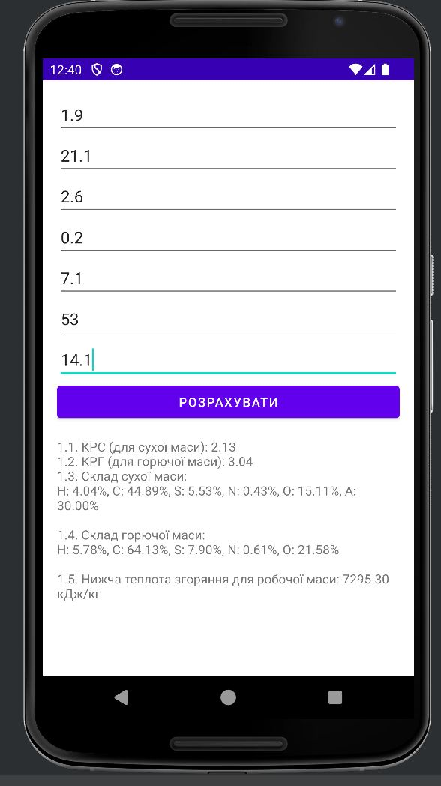

* ПЕРЕВІРКА:  
  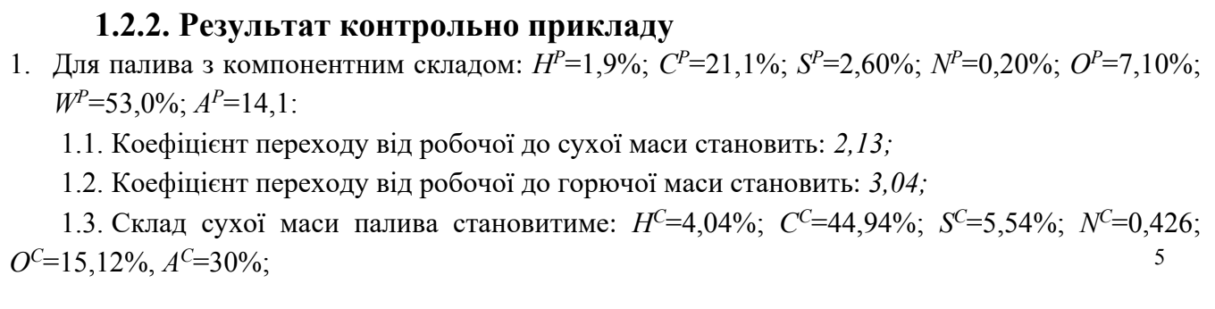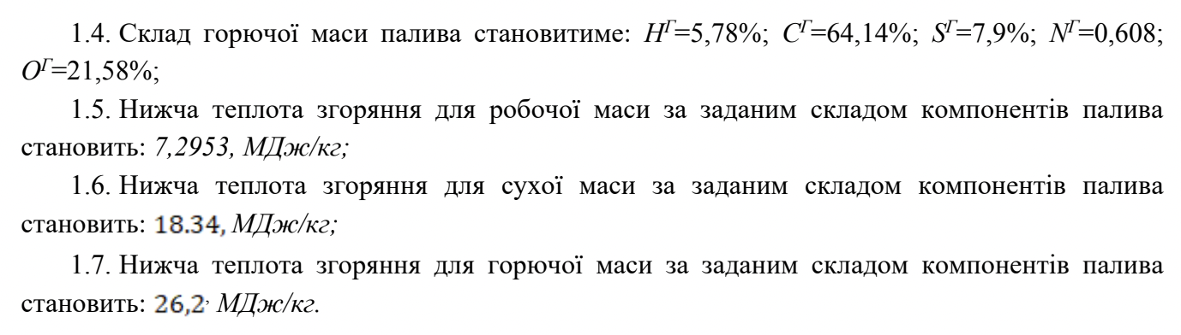

Варіант 10:  
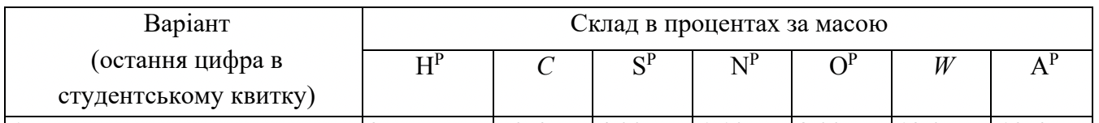

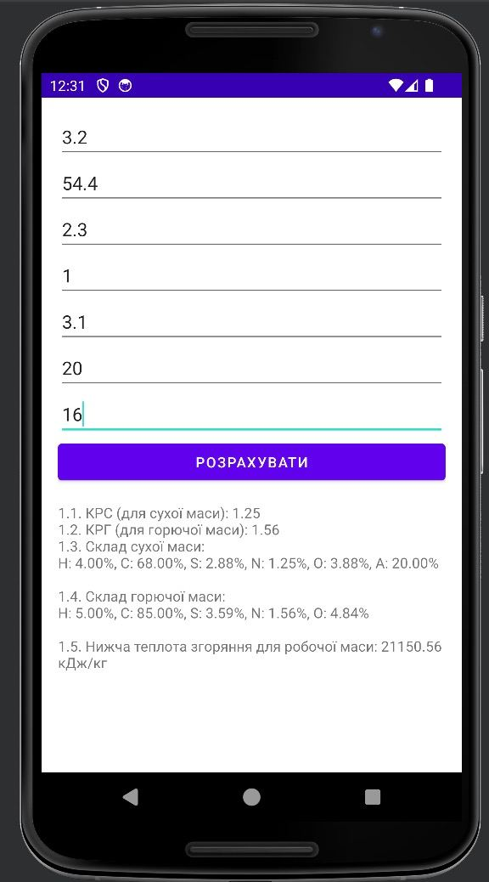

**Завдання 2:**

(Calculator1Fragment.kt file)

package com.example.kpi_kotlin_labs

import android.os.Bundle

import android.view.LayoutInflater

import android.view.View

import android.view.ViewGroup

import android.widget.Button

import android.widget.EditText

import android.widget.TextView

import androidx.fragment.app.Fragment

class Calculator2Fragment : Fragment() {

override fun onCreateView(

inflater: LayoutInflater, container: ViewGroup?,

savedInstanceState: Bundle?

): View? {

val view = inflater.inflate(R.layout.*fragment_calculator2*, container, false)

// EditText fields for input

val editC = view.findViewById<EditText>(R.id.*editC*)

val editH = view.findViewById<EditText>(R.id.*editH*)

val editO = view.findViewById<EditText>(R.id.*editO*)

val editS = view.findViewById<EditText>(R.id.*editS*)

val editQ = view.findViewById<EditText>(R.id.*editQ*)

val editW = view.findViewById<EditText>(R.id.*editW*)

val editA = view.findViewById<EditText>(R.id.*editA*)

val editV = view.findViewById<EditText>(R.id.*editV*)

// Button and TextView for results

val calculateButton = view.findViewById<Button>(R.id.*calculateButton*)

val resultTextView = view.findViewById<TextView>(R.id.*resultTextView*)

// OnClickListener for calculation

calculateButton.setOnClickListener **{**

// Get values from input fields

val c = editC.*text*.toString().*toDoubleOrNull*() ?: 0.0

val h = editH.*text*.toString().*toDoubleOrNull*() ?: 0.0

val o = editO.*text*.toString().*toDoubleOrNull*() ?: 0.0

val s = editS.*text*.toString().*toDoubleOrNull*() ?: 0.0

val q = editQ.*text*.toString().*toDoubleOrNull*() ?: 0.0

val w = editW.*text*.toString().*toDoubleOrNull*() ?: 0.0

val a = editA.*text*.toString().*toDoubleOrNull*() ?: 0.0

val v = editV.*text*.toString().*toDoubleOrNull*() ?: 0.0

// Calculate elemental composition for the working mass

val carbon = c * (100 - w - a) / 100

val hydrogen = h * (100 - w - a) / 100

val oxygen = o * (100 - w - a) / 100

val sulfur = s * (100 - w - a) / 100

val vanadium = v * (100 - w) / 100

// Calculate the recalculated heat of combustion (Qir)

val qir = q * (100 - w - a) / 100

// Format the result string

// Форматування рядка результату

val result = """

Вуглець (C): $carbon%

Водень (H): $hydrogen%

Кисень (O): $oxygen%

Сірка (S): $sulfur%

Ванадій (V): $vanadium мг/кг

Теплота згорання (Qir): $qir МДж/кг

""".*trimIndent*()

// Display the result in the TextView

resultTextView.*text* = result

**}**

return view

}

}

В цьому файлі виконуються основні обчислення застосовуючи формули наведені в завданні і теоретичному матеріалі.

Результат виконання:

Контрольний приклад:  
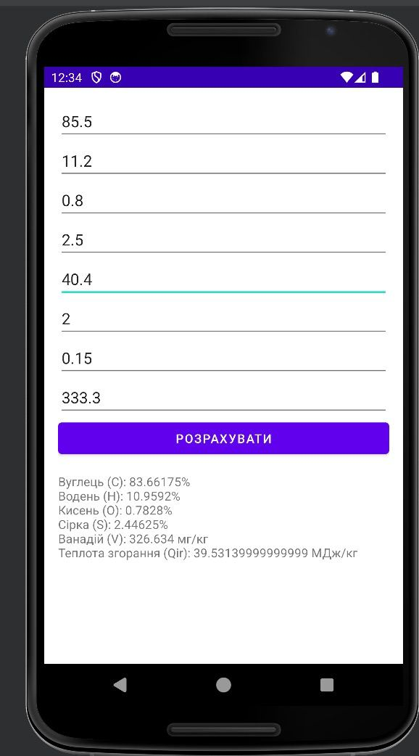

* ПЕРЕВІРКА:  
  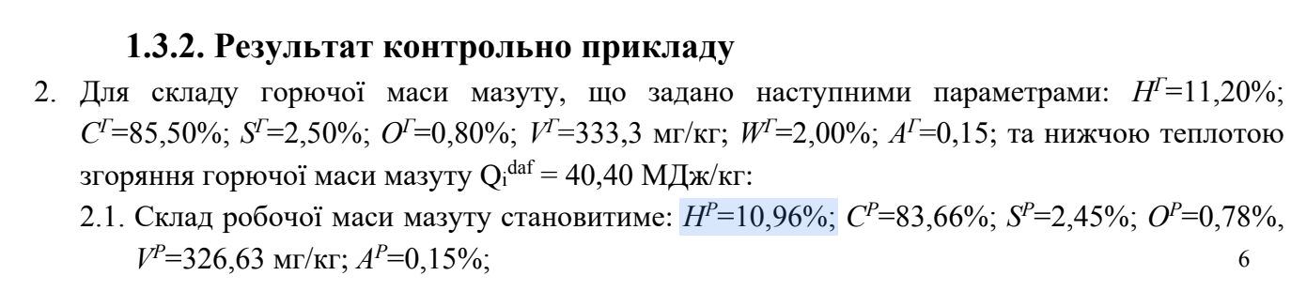



**Висновок**

В результаті виконання лабораторної роботи №1 засвоїв основні арифметичні операції в мові Kotlin, особливості використання та створення функцій, виклик функцій з вказанням параметрів, робота з фронтенд частиною. Засвоїв основні операції зчитування та виведення інформації на екран.